МИНИСТЕРСТВО ОБРАЗОВАНИЯ РЕСПУБЛИКИ БЕЛАРУСЬ

Учреждение образования «БЕЛОРУССКИЙ ГОСУДАРСТВЕННЫЙ

ТЕХНОЛОГИЧЕСКИЙ УНИВЕРСИТЕТ»

Кафедра Философии и права

**Программа социологического исследования на тему «Роль мемов в жизни студентов-программистов»**

Выполнили студенты 2 курса 2 группы ФИТ Аникеенко Е.В.

Вощук Д.А.

Преподаватель Подручный Михаил Викторович

Минск 2021

**Оглавление**

**1.** **Методологический раздел программы** 3

**1.1.** **Обоснование актуальности** 3

**1.2.** **Проблемность ситуации** 3

**1.3.** **Научная разработанность** 4

**1.4.** **Интерпретация и операционализация ключевых понятий** 5

**1.5.** **Цель исследования** 6

**1.6.** **Задачи исследования** 6

**1.7.** **Предмет исследования** 6

**1.8.** **Объект исследования** 6

**1.9.** **Гипотезы** 6

**2.** **Методический раздел программы** 7

**2.1.** **Выборка** 7

**2.2.** **Методы обработки эмпирических данных** 7

**2.3.** **Практическая значимость исследования** 7

**3.** **Аналитический раздел** 11

**4. Пояснительная записка** 19

**4. Вывод** 28

# **Методологический раздел программы**

## **Обоснование актуальности**

В настоящее время, с учётом развития IT-технологий, глобализации и особенностей нового поколения обучающихся, появляется потребность в усовершенствовании образовательных процессов. С нашей точки зрения, одним из решений данного вопроса могут стать интернет-мемы, которые занимают особое место в современной культуре.

В широком смысле термин «мем» может обозначать любую идею, символ, манеру или образ действия, передаваемый от человека к человеку, иногда неосознанно, посредством речи, письма, видео, аудио и т. д. Данный термин впервые был употреблён в книге Ричарда Докинза "Эгоистичный ген", написанной ещё в 1976 году. В своей работе Докинз связывает понятия мема и гена и утверждает, что мемы могут размножаться и порождать себе подобных, а также подстраиваться под культурную среду вокруг себя, видоизменяясь различными способами. Данный слаженный процесс действительно напоминает биологический, что и хотел подчеркнуть Докинз. С того времени развитие мемов не прекратилось: «мемы» стали широко использоваться в популярной культуре, так как они приобрели более развлекательный характер. Как отмечает Т.Е. Савицкая в своей работе "Интернет-мемы как феномен массовой культуры", мем на данный момент становится комплексным явлением, включающим в себя массовый оборот отредактированных фотографий, фотомонтажей и видеороликов и обладает возможностями мгновенного распространения.

Актуальность данного исследования заключается в том, что многие учебные заведения в настоящее время, в связи с пандемией COVID-19, были вынуждены перейти на дистанционное обучение, в связи с чем появляется необходимость:

* внедрения в образовательные процессы всё большего количества способов донесения знаний, которые бы эффективно помогали запоминанию новой и повторению старой информации и повышали интерес обучающихся к учёбе;
* выявить наилучший способ восприятия информации обучающимися.

## **Проблемность ситуации**

В современном мире большая часть обучающихся вовлечена в общение по всемирной сети и чаще всего знакома с актуальными интернет-мемами, в следствие чего их внедрение в образовательный процесс не будет представлять трудности.

Наибольший интерес для нашего исследования представляют интернет-мемы, которые могут наглядно передавать информацию и не так сложны в адаптации под образовательную тематику.

В БГТУ на факультете информационных технологий преподносят огромное количество информации для студентов, которую нужно запомнить и научиться применять в короткий промежуток времени. Однако действующие методики не совсем эффективны, так как многие студенты учатся дома, не обращая внимания на лекции и считают их тратой времени.

## **Научная разработанность**

Мемы как таковые встроены в жизнь белорусов на наивысшем уровне, многие обращаются к просмотру контента несколько раз в день, однако специальных исследований проведено не было.

Далее рассмотрим информацию, основанную на работе, которая была проделана одним из преподавателей на территории Российской Федерации. Роксана Александровна Лозовая, преподавательница истории в колледже туризма и гостиничного сервиса в Санкт-Петербурге, активно внедряет мемы в процесс образования своих студентов, а её магистерская диссертация также посвящена теме использования нестандартных средств обучения с целью развития критического мышления. Более того, сами учащиеся её групп проявляют интерес к предмету также благодаря использованию таких нестандартных средств, как интернет-мемы. По её словам, отмечается эффективность использования мемов во время занятий.

Как отмечает Роксана Александровна Лозовая, исходя из своего опыта преподавания с использованием интернет-мемов, образовательный процесс не должен включать в себя преподнесение информации исключительно посредством интернет-мемов, а использоваться для привлечения внимания к самым важным моментам теории. По её мнению, мемы могут стать мотивацией для выполнения работы на занятиях, которая способствует развитию обучающихся в том или ином направлении. Более того, задания по созданию мемов развивают творческий потенциал учащихся. Такие типы заданий могут благотворно повлиять на усвоение информации и развитие новых навыков у обучающихся:

* задания на извлечение информации из мема;
* задания на критику данной в меме информации (найти ошибку);
* задание на самостоятельное создание мема.

Прежде всего, обучающиеся развивают ассоциативную память, связывая образ известного мема с полезной информацией на занятии. Таким образом, эта информация запоминается проще, а человек чувствует себя увереннее – почти так же, когда использует компьютер дома в развлекательных целях. Погружение в знакомую среду делает запоминание материала более интересным и мотивирует на дальнейшую работу. Также немаловажным фактом Р.А. Лозовая считает то, что интернет-мемы, утратившие свою актуальность, могут вызвать на учебном занятии недопонимание и негативную реакцию. От преподавателя требуется четко отслеживать новизну материала, который он преподносит аудитории. Важно отметить, что для обучающихся с повышенной активностью (например, школьный класс) такой метод может оказаться неподходящим и его внедрять не следует.

Однако в условиях БГТУ данный метод может оказаться вполне актуальным и полезным для студентов, некоторые из преподавателей иногда внедряют подобное при чтении лекций.

## **Интерпретация и операционализация ключевых понятий**

Интернет-мем— информация в той или иной форме (медиаобъект, то есть объект, создаваемый электронными средствами коммуникации, фраза, концепция или занятие), как правило, остроумная и ироническая, спонтанно приобретающая популярность, распространяясь в Интернете разнообразными способами (посредством социальных сетей, форумов, блогов, мессенджеров и пр.). Обозначает также явление спонтанного распространения такой информации или фразы. Вошло в употребление в середине первого десятилетия XXI века.

Программи́ст — специалист, занимающийся программированием, то есть созданием компьютерных программ.

Образование - система образования Республике Беларусь обеспечивает образование обучающихся на уровнях основного, дополнительного и специального образования. В Беларуси хорошо развита система дошкольного образования. И хотя оно не является обязательным, большинство детей, прежде чем пойти в школу, посещают детские дошкольные учреждения. Общее среднее образование в Беларуси начинается с 6 лет и предусматривает два уровня: общее базовое и общее среднее. Курс базовой школы рассчитан на 9 лет, средней – на 11 лет. Успешно окончив базовую школу, молодые люди имеют возможность продолжить обучение в колледжах, лицеях и профессионально-технических училищах, где одновременно получают среднее образование и профессиональную подготовку. Желающие могут получить общее среднее образование, продолжив обучение в школе. Высшее образование в Республике Беларусь может быть получено в очной (дневной, вечерней) или заочной, в том числе дистанционной, формах. Также в 119 организациях Республики Беларусь, имеющих аспирантуру (адъюнктуру) и в 56 организациях Республики Беларусь, имеющих докторантуру, осуществляется подготовка научных работников высшей квалификации. Подготовка в аспирантуре, докторантуре осуществляется по 430 специальностям научных работников.

Основное образование включает уровни дошкольного, общего среднего, профессионально-технического, среднего специального, высшего и послевузовского образования.

Студент – лицо, осваивающее содержание одного из видов образовательных программ высшего образования; учащийся – лицо, осваивающее содержание одного из видов образовательных программ общего среднего образования, образовательных программ профессионально-технического образования, образовательных программ среднего специального образования, или образовательной программы дополнительного образования детей и молодежи, или образовательной программы специального образования на уровне общего среднего образования, или образовательной программы специального образования на уровне общего среднего образования для лиц с интеллектуальной недостаточностью.

Молодежь – динамично развивающийся социальный объект, который может исследоваться с точки зрения медицины, психологии, политологии, философии, культурологии. Основанием для выделения молодых людей в отдельную группу являются возраст, социальный статус и ролевые функции.

## **Цель исследования**

Целью исследования является определить эффективность интернет-мемов как дополнительного инструмента при запоминании новой информации в рамках образовательного процесса, а также отследить роль мемов в сфере студентов-программистов.

## **Задачи исследования**

Основными задачами исследования являются:

1. Выяснить важность мемов в жизни студентов-программистов;
2. Выявить информацию о предпочтениях студентов для последующего анализа зависимостей
3. Выяснить отношение студентов-программистов отношение к мемам в рамках образовательного процесса.

## **Предмет исследования**

Предмет исследования – всевозможные факторы, которые влияют на мнение студентов о мемах в целом и мемах в рамках образовательного процесса. В данной работе будут рассмотрены следующие факторы:

* курс;
* пол;
* факультет;
* мнение студентов об отношении преподавателей к мемам;
* мнение студентов о тематических мемах;
* мотивация студентов, связанная с просмотром мемов в свободное время;
* и т.д.

## **Объект исследования**

Объектом исследования являются студенты БГТУ, обучающиеся на факультете информационных технологий.

## **Гипотезы**

Разница между гендерами в просмотре мемов должна наблюдаться в пользу мужского пола: они просматривают их чаще. Можно выдвинуть предположение, что с возрастом и опытом у студентов-программистов приходит осознание бесполезности сего занятия и отсутствие желания бесцельно проводить время.

# **Методический раздел программы**

## **Выборка**

Тип выборки – стихийная. Генеральная совокупность по исследованию 155.

Таблица 1 – Выборочная совокупность

|  |  |  |  |  |  |
| --- | --- | --- | --- | --- | --- |
| Название факультета | 1 курс | 2 курс | 3 курс | 4 курс | Итоговое количество анкет |
| Кол-во анкет | 31 | 63 | 44 | 17 | 155 |
| Процентное соотношение студентов | 20% | 40,6% | 28,4% | 11% | 100% |

|  |  |  |  |
| --- | --- | --- | --- |
| Объем выборки | Тип выборки | Единица наблюдения | География |
| 155 | Стихийная | Респондент | БГТУ, ФИТ |

## **Методы обработки эмпирических данных**

В данном социологическом исследовании предусмотрен ручной метод обработки эмпирических данных, использован так же метод корреляционного анализа с помощью приложения Microsoft Excel.

## **Практическая значимость исследования**

Данное социологическое исследование имеет большое практическое значение. Обработанные данные могут быть применены для повышения эффективности образовательного процесса.

Приложение 1.

**АНКЕТА**

«РОЛЬ МЕМОВ В ЖИЗНИ СТУДЕНТОВ-ПРОГРАММИСТОВ»

Мемы - важная вещь в современном обществе, они помогают расслабиться, приятно провести время и даже учиться. Два энтузиаста с факультета информационных технологий решили проверить отношение своих коллег к этому, казалось бы, несерьезному занятию. Поэтому вашему вниманию представляется опрос исключительного характера, который поможет определить важность и роль мемов в вашей жизни, жизни студентов-программистов.

Выражаем свою благодарность за то, что обратили внимание на наш опрос. Надеемся, он вам понравится и подарит позитивные эмоции :)

1. На каком курсе обучаетесь?
   1. 1 курс
   2. 2 курс
   3. 3 курс
   4. 4 курс
2. Укажите Ваш пол:
   1. Мужской
   2. Женский
3. Смотрите ли Вы мемы с программистской тематикой?
   1. Да
   2. Нет
4. Мемы на каком языке предпочитаете?
   1. Русский
   2. Английский
   3. Не важно
   4. Другое…
5. Считаете ли Вы мемы неотъемлемой частью своей жизни?
   1. Да
   2. Нет
6. С какой целью Вы просматриваете мемы?
   1. Получить новую информацию
   2. Повысить настроение
   3. Расслабиться
   4. Потратить время
   5. Другое…
7. Создаете ли Вы мемы самостоятельно?
   1. Да
   2. Нет
8. Какие специализированные темы для мемов Вы предпочитаете?
   1. Связанные с ошибками программистов
   2. Связанные с особенностями языков программирования
   3. Связанные с преподавателями
   4. Связанные со студенческой жизнью программистов
   5. Связанные с «войной университетов»
   6. Связанные с работой программистом
   7. Связанные со сравнением чего-либо/кого-либо (Junior vs Senior: мой код vs уго код и т. д.)
   8. Другое…
9. Как часто Вы смотрите программистские мемы относительно обычных? (0 – никогда, 4 – часто)

0

2

4

3

1

1. Как Вы относитесь к кибербуллингу в мемах? (0 – отрицательно, 4 – положительно)

0

2

4

3

1

1. Какой интернет-площадкой Вы пользуетесь для просмотра мемов?
   1. Вконтакте
   2. Одноклассники
   3. TikTok
   4. YouTube
   5. Reddit
   6. Телеграм
   7. Instagram
   8. Другое…
2. Какие виды мемов Вы предпочитаете?
   1. Мем в виде изображения
   2. Мем в виде текста
   3. Мем в видеоформате
   4. Мем в аудиоформате
   5. Комбинированный мем
3. Какие мемы Вы предпочитаете?
   1. Узкоспециализированные (про определенный язык программирования/фреймворк)
   2. Общие
   3. Локальные (например, МЕМЫ ПОИТ)
   4. Не связанные с программистской тематикой
4. Что для вас является важными составляющими мема?
   1. Визуальная составляющая
   2. Смысловая нагрузка
   3. Актуальность
   4. Уникальность
   5. Другое…
5. Являются ли мемы про программистов жизненными для Вас?
   1. Да
   2. Нет
6. Каким образом Вы делитесь мемами?
   1. Через экран своего устройства
   2. При помощи отправки в социальной сети
   3. Методом рассказа
   4. Другое…
7. С кем Вы делитесь мемами?
   1. С родственниками
   2. С одногруппниками
   3. С друзьями
   4. С преподавателями
   5. Другое…
8. Разделяет ли Ваше окружение Ваши вкусы в выборе мемов? (0 – нет, 4 – да)

0

2

4

3

1

1. Как часто Вам приходится объяснять мемы? (0 – никогда, 4- часто)

0

2

4

3

1

1. Как часто мемы помогают объединять людей в группы по интересам? (0 – никогда, 4 – часто)

0

2

4

3

1

1. Мотивируют ли Вас мемы для программистов?
   1. Да
   2. Нет
2. Помогают ли Вам мемы в обучении программированию?
   1. Да
   2. Чаще да, чем нет
   3. Чаще нет, чем да
   4. Нет
3. Приветствуете ли Вы мемы в процессе обучения в университете?
   1. Да
   2. Нет
   3. Нейтрально отношусь
4. Боитесь ли Вы делиться мемами с преподавателями?

0

2

4

3

1

1. Как преподавателями относятся к мемам в студенческих работах?

0

2

4

3

1

*Спасибо за участие в опросе! С вашей помощью наш экзамен по социологии стал проще.*

# **Аналитический раздел**

59,4% респондентов мужского пола, остальные 40,6% - женского.

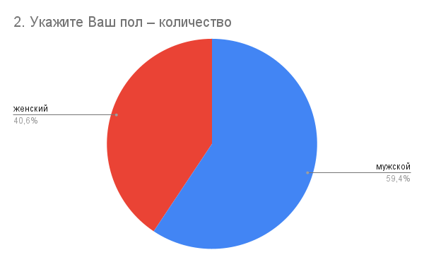

Диаграмма выборки по курсам представлена ниже.

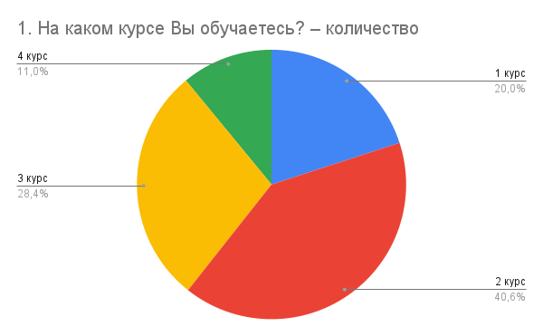

Исходя из ответов респондентов на вопросы 3-16 можно составить некий психологический портрет среднестатистического студента факультета информационных технологий БГТУ относительно мемов и выглядеть он будет следующим образом.

Человек, интересующийся мемами узкой направленности (программистской), однако другими темами он тоже не брезгует. Отдает предпочтение картинкам с надписями на любом языке, также ему очень важна смысловая нагрузка и актуальность мема. Мемы для него очень важны как нечто увеселительное и способное немного поностальгировать о своих ошибках в подобных темах и свою жизнь без мемов он не представляет, однако самостоятельно их не создает.

1. Смотрите ли Вы мемы с программистской тематикой?

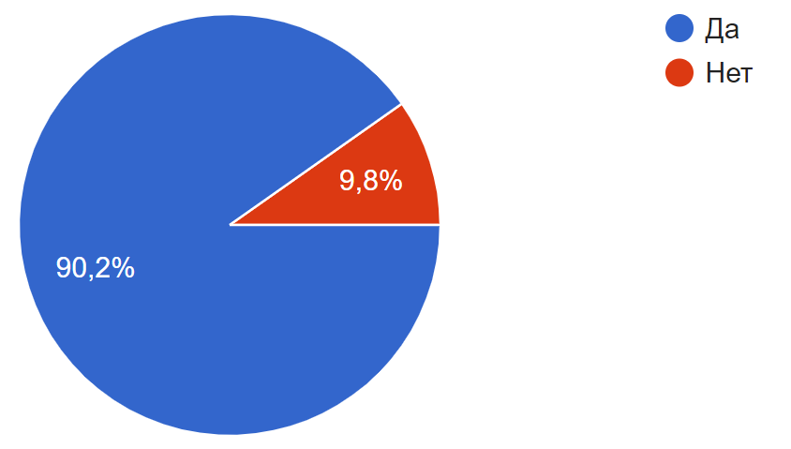

1. Мемы на каком языке предпочитаете?

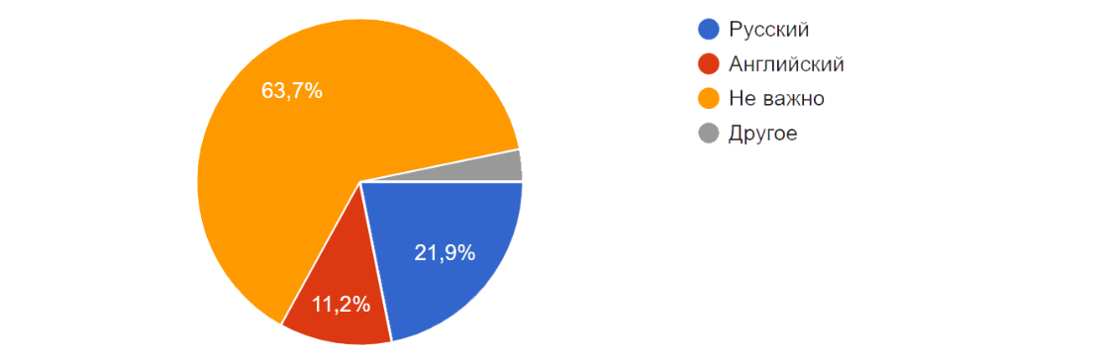

1. Считаете ли Вы мемы неотъемлемой частью своей жизни?

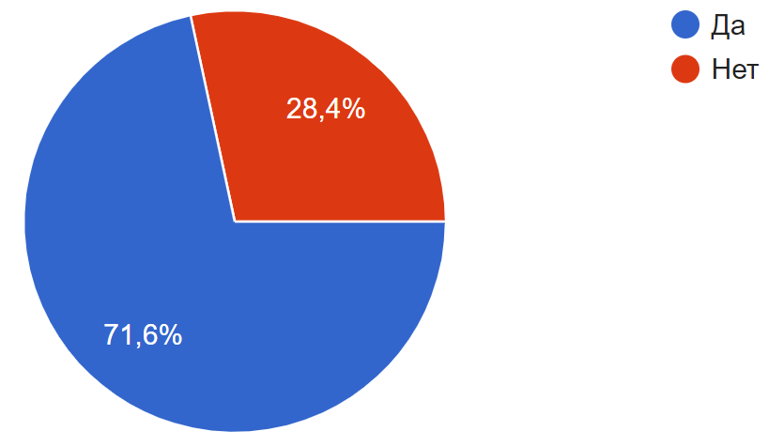

1. С какой целью Вы просматриваете мемы?

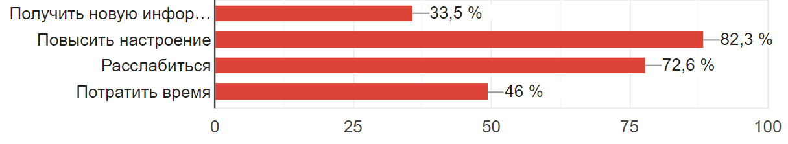

1. Создаете ли Вы мемы самостоятельно?

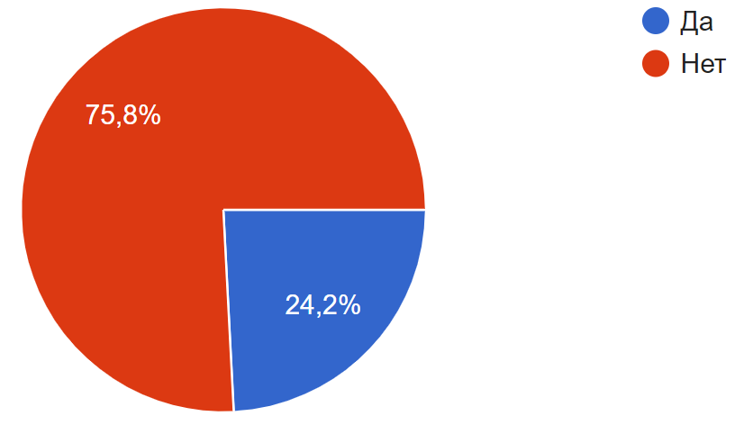

1. Какие специализированные темы для мемов Вы предпочитаете?

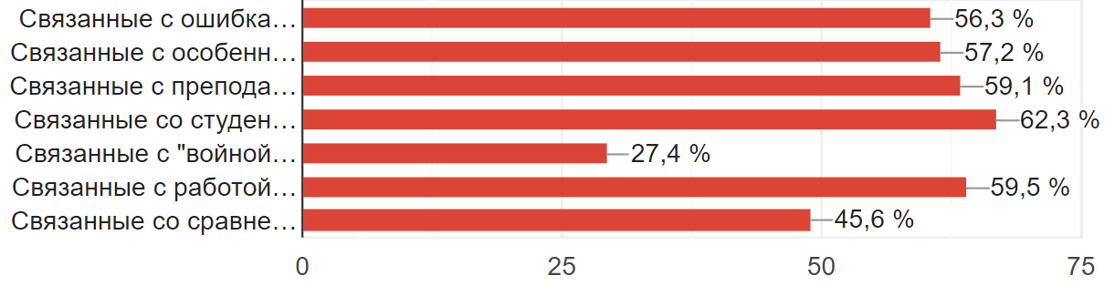

1. Как часто Вы смотрите программистские мемы относительно обычных? (0 – никогда, 4 – часто)

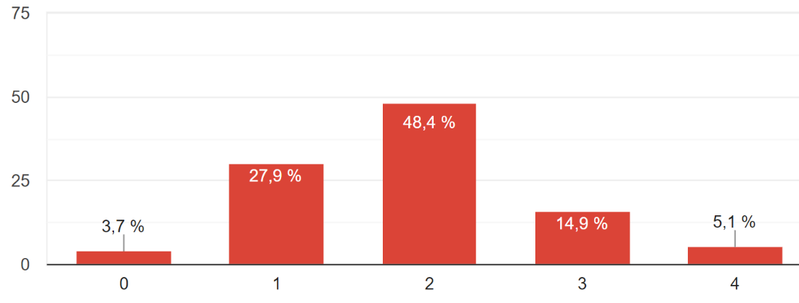

1. Как Вы относитесь к кибербуллингу в мемах? (0 – отрицательно, 4 – положительно)

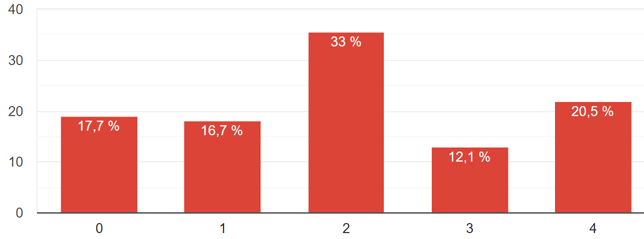

1. Какой интернет-площадкой Вы пользуетесь для просмотра мемов?

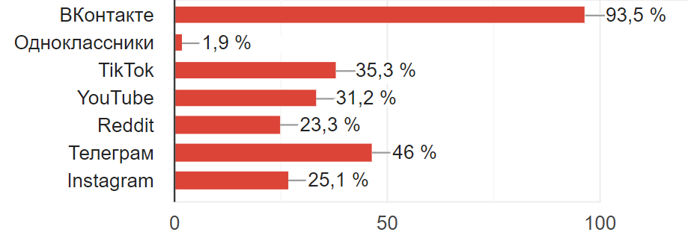

1. Какие виды мемов Вы предпочитаете?

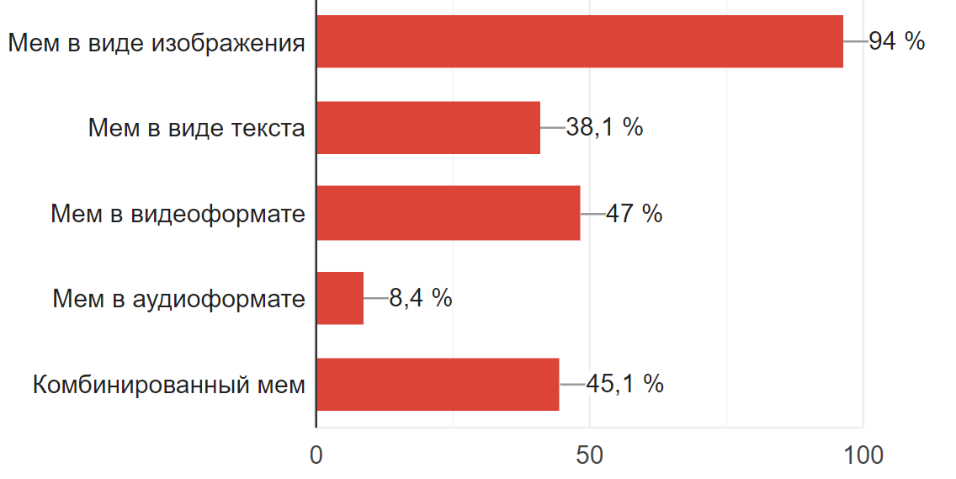

1. Какие мемы Вы предпочитаете?

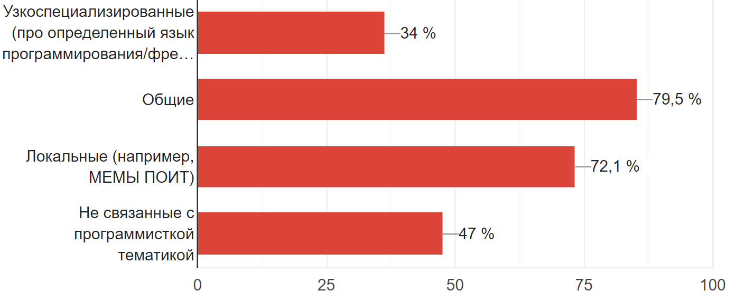

1. Что для вас является важными составляющими мема?

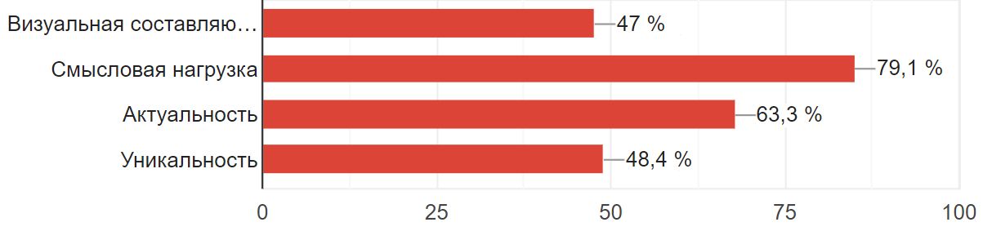

1. Являются ли мемы про программистов жизненными для Вас?

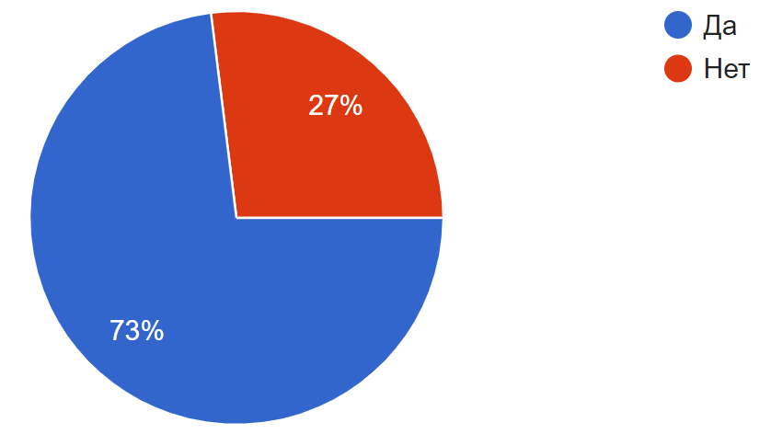

1. Каким образом Вы делитесь мемами?

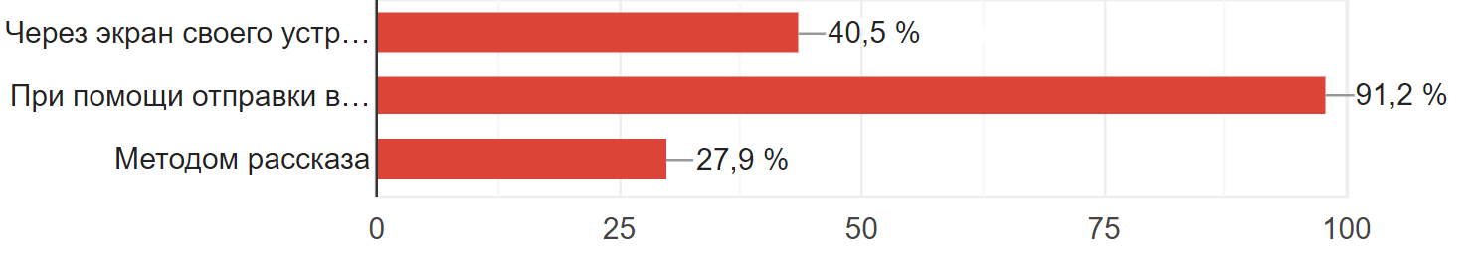

Далее рассмотрим историю перемещения мема из рук нашего героя в третьи руки. Это просматривается в вопросах 17-20.

1. С кем Вы делитесь мемами?

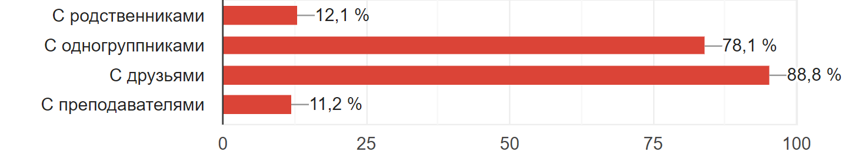

1. Разделяет ли Ваше окружение Ваши вкусы в выборе мемов? (0 – нет, 4 – да)

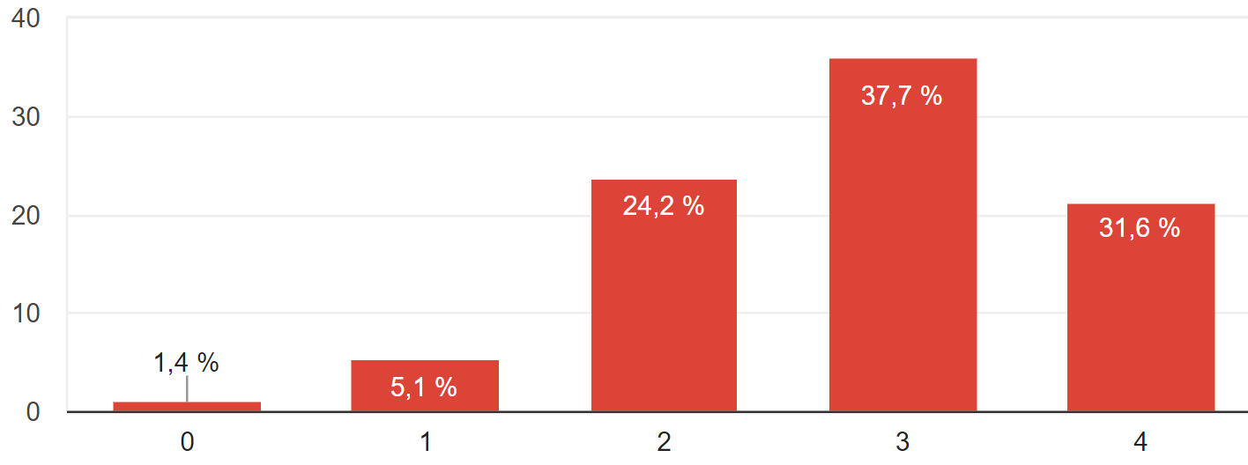

1. Как часто Вам приходится объяснять мемы? (0 – никогда, 4- часто)

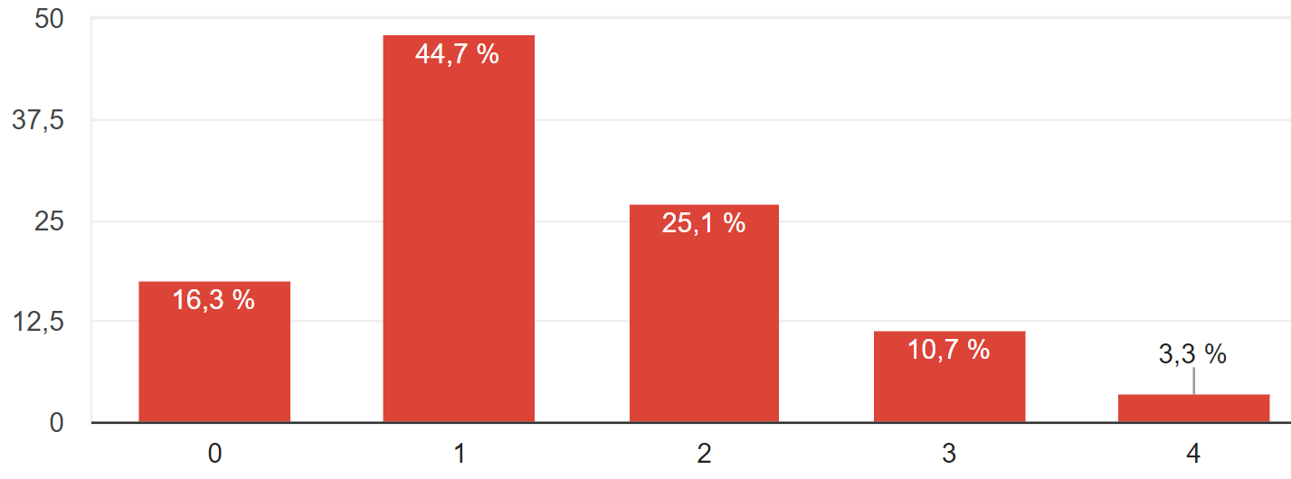

1. Как часто мемы помогают объединять людей в группы по интересам? (0 – никогда, 4 – часто)

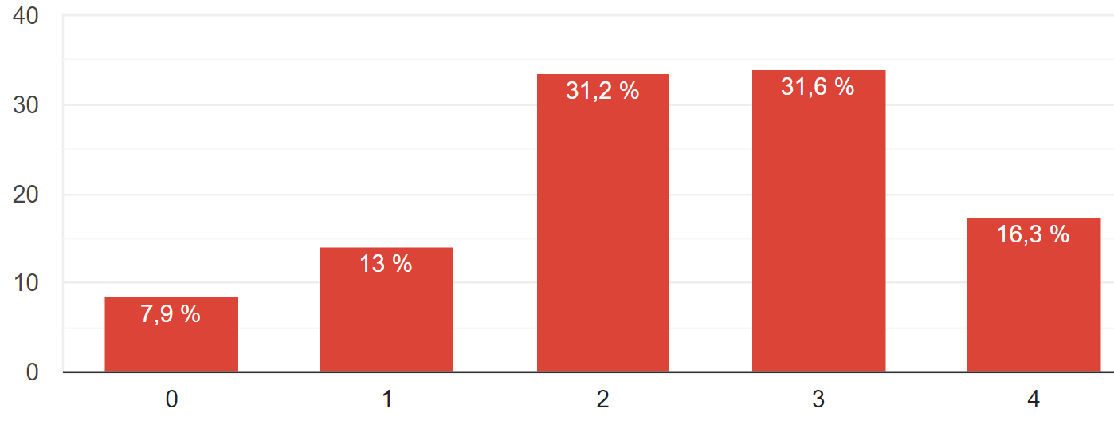

Продолжим составление психологического портрета нашего героя.

В основном он делится мемами с друзьями и одногруппниками, которые зачастую разделяют его интересы в этом деле, и также интересуются изображениями с данной тематикой, поэтому смысловую нагрузку мема способны осилить и им не приходится рассказывать смысл происходящего. Также наш герой считает, что зачастую мемы способны создавать своеобразные группы по интересам.

Теперь необходимо отследить желание студентов внедрить мемы в образовательный процесс и их мнение о просвещённости преподавателей в данной тематике. Это можно проанализировать по вопросам 22-25.

1. Помогают ли Вам мемы в обучении программированию?

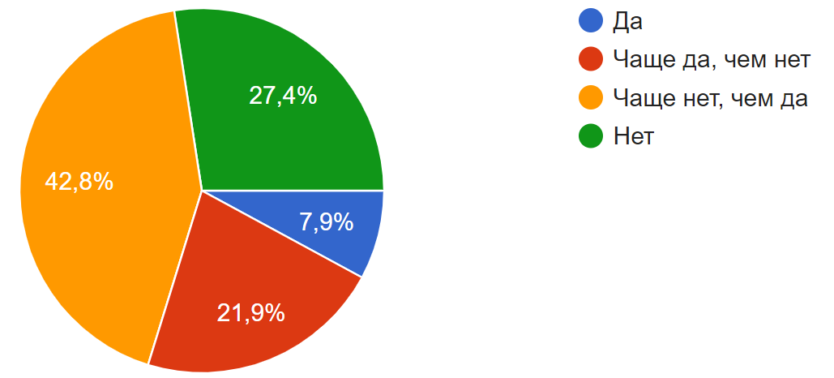

1. Приветствуете ли Вы мемы в процессе обучения в университете?

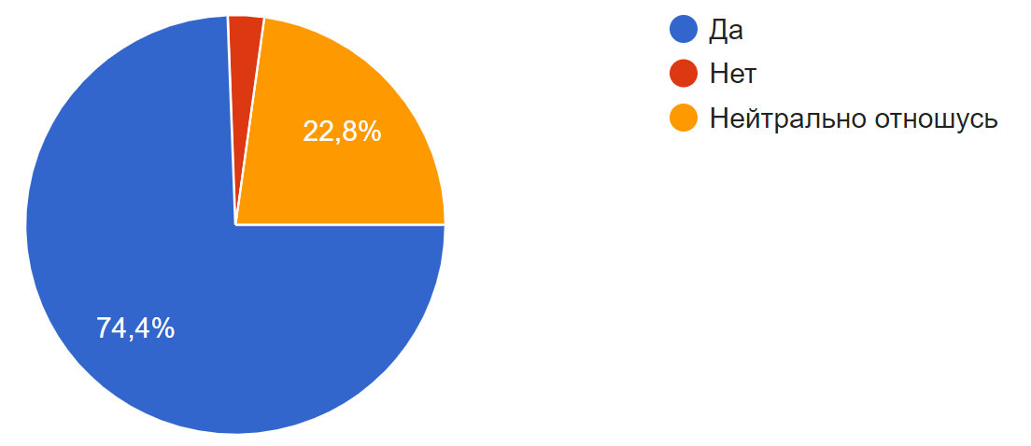

1. Боитесь ли Вы делиться мемами с преподавателями?

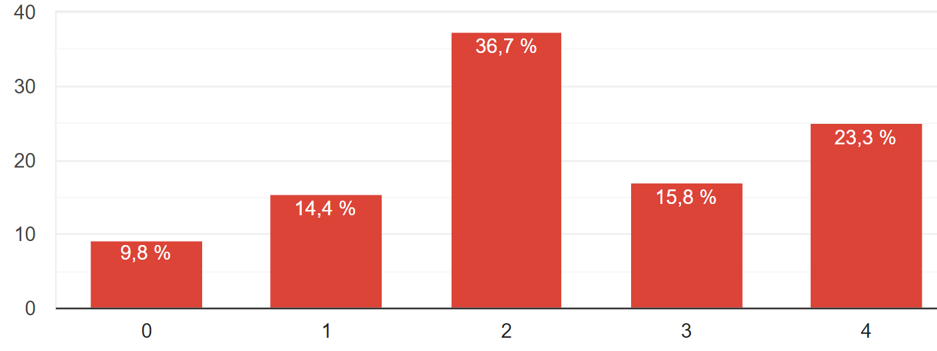

1. Как преподавателями относятся к мемам в студенческих работах?

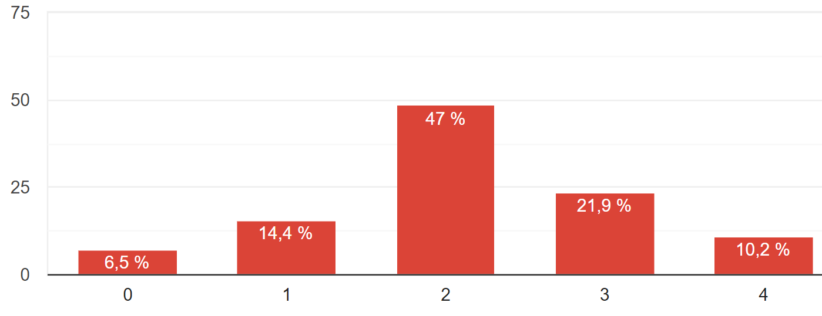

Исходя из полученных данных закончим психологический портрет нашего героя.

Он не воспринимает мемы как нечто образовательное и предпочитает обсуждать их в основном в кругу друзей, однако герой был бы очень рад перспективе обучения при помощи мемов, поскольку если их верно подобрать, то можно добиться нужных ассоциаций со стороны студента. По его мнению, многие преподаватели нейтрально относятся к мемам в студенческих работах и даже могут посмеяться над интересным их экземпляром.

# **4. Пояснительная записка**

В результате исследования можно утверждать, разница в увлеченности мужского и женского пола мемами среди респондентов равна статистической погрешности.

В качестве корреляции использовались вопросы из анкеты под номерами 5, 7, 15, 21, 23. На диаграммах ниже приведены ответы на вопросы среди разных гендерных групп на факультете информационных технологий БГТУ.

1. Считаете ли Вы мемы неотъемлемой частью своей жизни? (Женщины)

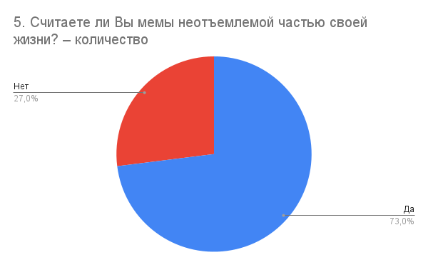

1. Считаете ли Вы мемы неотъемлемой частью своей жизни? (Мужчины)

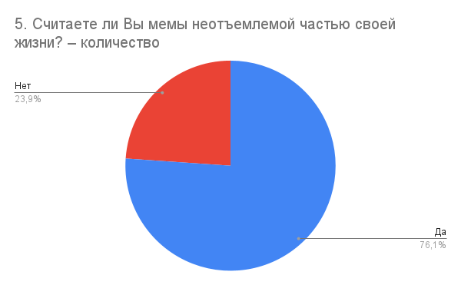

1. Создаете ли Вы мемы самостоятельно? (Женщины)

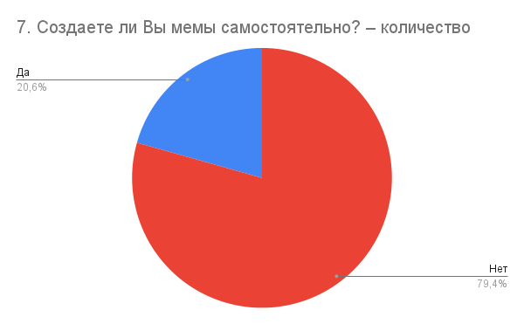

1. Создаете ли Вы мемы самостоятельно? (Мужчины)

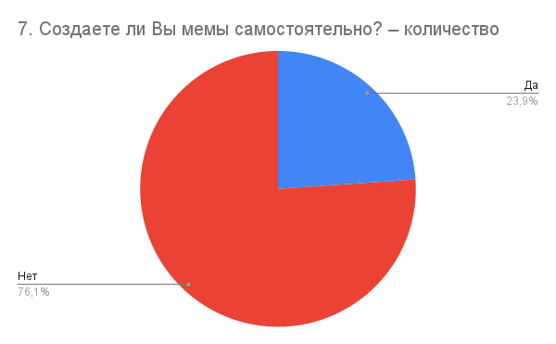

1. Являются ли мемы про программистов жизненными для Вас? (Женщины)

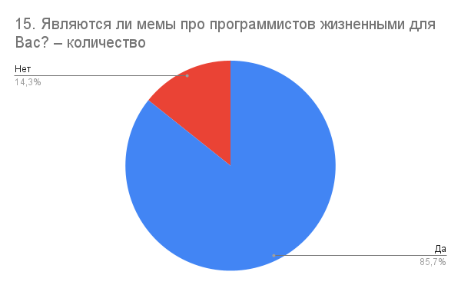

1. Являются ли мемы про программистов жизненными для Вас? (Мужчины)

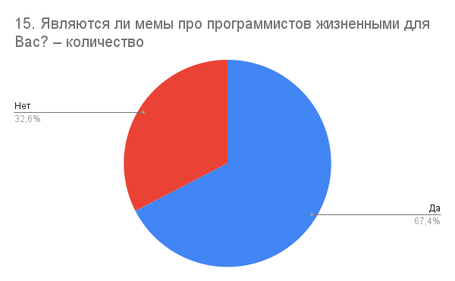

1. Мотивируют ли Вас мемы про программистов? (Женщины)

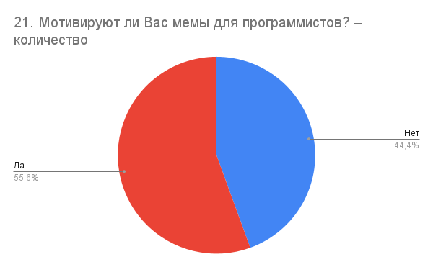

1. Мотивируют ли Вас мемы про программистов? (Мужчины)

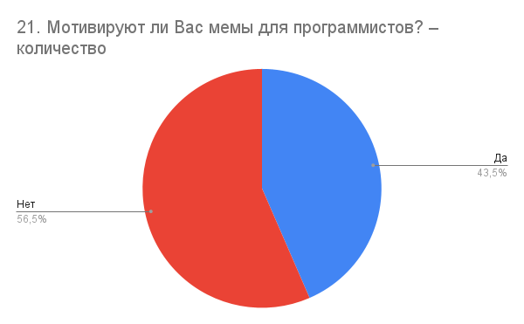

1. Приветствуете ли Вы мемы в процессе обучения в университете? (Женщины)

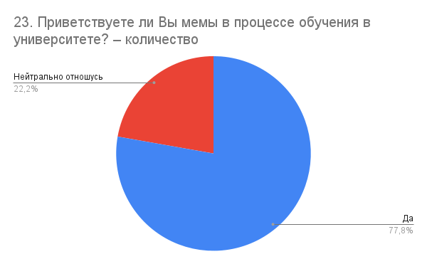

1. Приветствуете ли Вы мемы в процессе обучения в университете? (Мужчины)

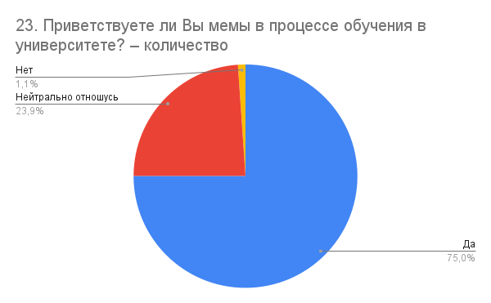

Для того, чтобы проследить зависимость между эволюцией в образовании и отношению к мемам в качестве корреляции возьмем вопросы 4, 5, 18, 21. На диаграммах ниже приведены ответы на вопросы среди студентов 1 и 4 курса, как наиболее разные возрастные группы.

1. Мемы на каком языке Вы предпочитаете? (1 курс)

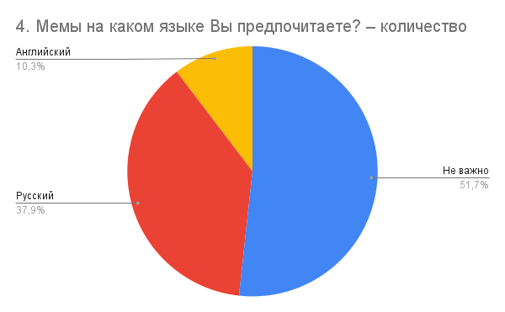

1. Мемы на каком языке Вы предпочитаете? (4 курс)

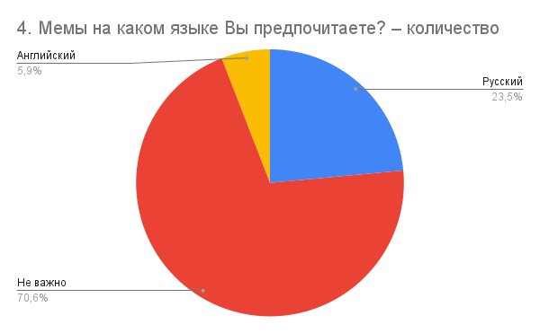

1. Считаете ли Вы мемы неотъемлемой частью своей жизни? (1 курс)

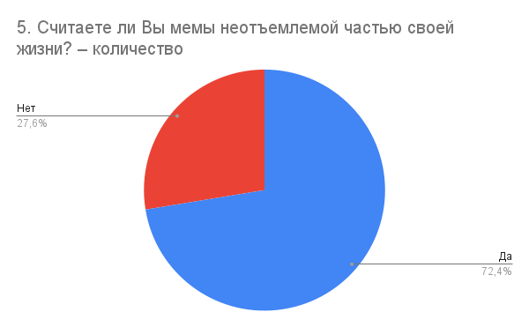

1. Считаете ли Вы мемы неотъемлемой частью своей жизни? (4 курс)

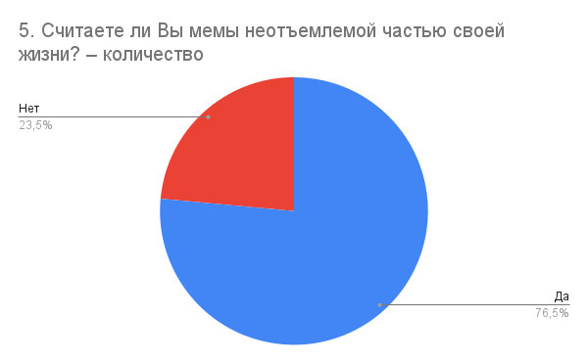

1. Разделяет ли Ваше окружение Ваши вкусы в выборе мемов? (1 курс)

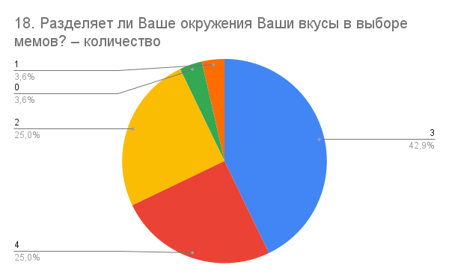

1. Разделяет ли Ваше окружение Ваши вкусы в выборе мемов? (4 курс)

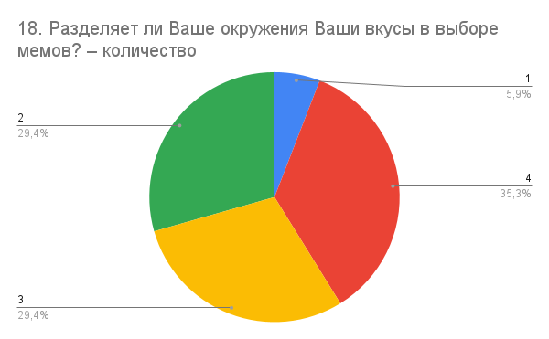

1. Мотивируют ли Вас мемы для программистов? (1 курс)

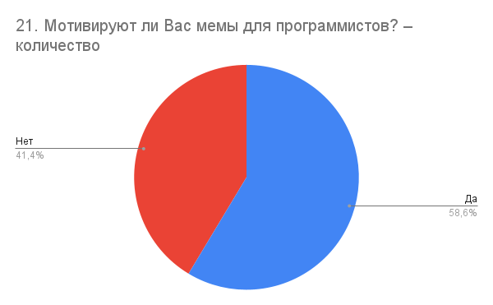

1. Мотивируют ли Вас мемы для программистов? (4 курс)

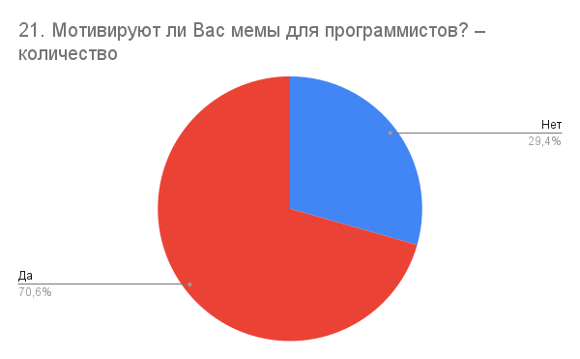

Исходя из статистических данных, представленных выше, можно сказать, что увлеченность мемами со временем не теряется, ведь они помогают расслабиться, однако в связи с выгоранием программистов после какого-то промежутка времени к 4 курсу, они начинают черпать мотивацию из мемов, поскольку они не только подбадривают и обеспечивают небольшой отдых в промежутках между работой, но еще и помогают узнавать новое и, допустим, погружаться в фишки языка программирования, который студент еще не начал изучать.

# **4. Вывод**

Проведенный опрос показал, что мемы являются перспективным способом преподнесения информации, так как большая часть людей встречается с ними очень часто и мемы не являются чем-то чуждым и непонятным для молодого поколения. Таким образом, наиболее вероятно, что учащиеся воспримут введение данных нестандартных средств преподнесения знаний положительно.

Сами же мемы хороши тем, что не привязаны к определенной платформе и позволяют распространять их даже на уровне обычного разговора, обладают свойством легкого запоминания, однако многие студенты не воспринимают их серьезно, что демотивирует преподавателей внедрять мемы в образовательный процесс.

Исходя из полученных статистических данных можно сказать, что многие студенты только за мемы в образовательном процессе и все зависит от преподавателей, которым необходимо провести нужные ассоциации у студентов.

Практически все респонденты не против посмеяться над мемом или же узнать оттуда новую информацию и поддерживают данное движение, которое позволяет в современной форме преподнести информацию, ведь зачастую в них вкладывают сакральный смысл, который может вызвать эмоцию, которую студенты запомнят и, соответственно, информацию, которую автор хотел донести до лица, просматривающего его произведение. Также мемы позволяют лучше узнать докладчика и, в какой-то степени, увлечься происходящим.

Подводя итог можно сказать, что студенты факультета информационных технологий БГТУ интересуются мемами и были бы рады такому нововведению в образовательный процесс.